ОП.04. ОСНОВЫ ДИЗАЙНА И КОМПОЗИЦИИ

МЕТОДИЧЕСКАЯ РАЗРАБОТКА
Тема 2.2. Основы рисунка
Практическая работа
«Рисование гипсового орнамента»
«Уточнение формы пятилистника», урок № 46

Цели:
1. Закрепить последовательность изображения окружающих предметов, явлений;
2. Воспитывать умение работать самостоятельно, по плану (с опорой на схемы этапов построения рисунка натюрморта).
3. Развивать глазомер, учить воспринимать пропорции предметов, способность видеть предметы целостно;
4.Развивать мышление на основе упражнений, направленных на выполнение операций анализа, синтеза, сравнения,
5. Развивать художественный вкус, восприятие тональных отношений.
6. Воспитывать эстетический вкус, эмоциональность, культуру визуальных наблюдений, аккуратность.

Оснащение: карандаш «Т», «ТМ», «М», бумага формата А-3, ластик, гипсовая розетка

Методы: демонстрационный, метод образного сравнения, наглядный
1. Вводный инструктаж:
- постановка цели выполнения практической работы
- повторение пройденного материала
1. Дайте определение понятию композиция
2. Назовите законы композиции
3. Назовите средства и приемы композиции
4. Назовите основные правила композиции
- Повторение техники безопасности
2. Текущий инструктаж:

Ход работы:

- Этапы выполнения практической работы (рассказ преподавателя):

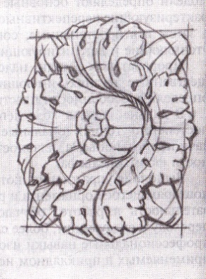

Сложную пластическую форму сводим к простым геометрическим объемам и плоскостям. При построении форм и конструкций, учитываем их изменения в перспективе и пропорциональные соотношения между собой. На этом этапе
следует прорисовывать как видимые, так и невидимые части.
Уточняем форму пятилистника, особенно там, где образуются повороты поверхностей. Для лучшего понимания пластики орнамента рекомендуется провести вспомогательные линии глубины рельефа. Далее опять прорисовываем мелкие детали. После завершения линейно-конструктивного построения орнамента намечаем большие тональные отношения, одновременно уточняя форму трилистника.

- Выполнение задания (самостоятельная работа): Выполнить прорисовку гипсового орнамента на листе бумаги форматом А-3
- Наблюдение за процессом работы студентов
- Проверка содержания рабочих мест
- Проверка правильности и последовательности выполнения задания
- Оказание помощи в работе студентам
3. Заключительный инструктаж:
- Итоги работы:
- прием работ студентов
- проверка работ студентов
- оценивание работ студентов (активность при фронтальном опросе, правильность и последовательность выполнения работы, соблюдение техники безопасности, правильность в организации рабочих мест)
- разбор ошибок допущенных в работах студентов

Домашнее задание: записать в тетрадь последовательность ведения работы над гипсовым орнаментом, учебник С.Е.Беляева Основы изобразительного искусства и художественного проектирования, стр. 27-29

